Министерство образования Республики Беларусь

Учреждение образования

“Брестский государственный технический университет”

Лабораторная работа №8

По дисциплине ООТПиСП за 5 семестр  
Тема: «Использование библиотеки элементов   
графического интерфейса Qt»

**Выполнил:**

Студент группы ПО-6(1)  
 3-го курса

Мартынович Даниил

**Проверил:**

Хацкевич М. В.

Брест 2022

**Цель лабораторной работы**

Научиться использовать библиотеку элементов графического интерфейса Qt.

Ход работы

* создание приложения ColorViewer
* использование QFileDialog - создание простейшего обозревателя текста

**Задание (4 балла)**

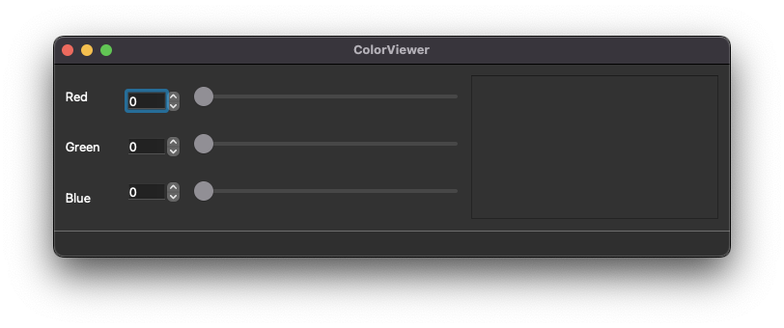

* пользуя пример в каталоге lab08/02, создал приложение с графическим интерфейсом
* используя классы QLabel, QSpinBox, QSlider, QPlainTextEdit.

**Знакомство с элементами интерфейса: добавим функциональность.**

* Добавил функциональность созданному на предыдущем этапе приложению:
  + спин-боксы и слайдеры будут перемещаться синхронизировано в диапазоне значений от 0 до 255.
  + Цвет фона QPlainTextEdit будет меняться соответственно
* Выполнение:
  + Выставляем диапазон допустимых значений для QSpinBox и QSlider при помощи методов setMinimum() и setMaximum()
  + запрещаем ввод в текстовое поле: setEnabled(false)
  + Реализуем метод setColor() и слоты setRed(int), setGreen(int), setBlue(int)
  + к слотам подключаем сигналы QSlider::sliderMoved() и QSpinBox::valueChanged()
  + в реализации слотов синхронизируем значения слайдера и спин-бокса и вызываем setColor()
* Для изменения цвета фона текстового поля воспользуемся таблицами стилей для описания стиля элементов.
  + таблицы стилей используют синтаксис CSS
  + будем задавать цвет в виде строки типа #rrggbb
  + таким образом, надо задать QPlainTextEdit следующий стиль:
  + QPlainTextEdit { background: rgb(r,g,b); }
  + задаём стиль при помощи метода setStyleSheet() (таблица стиля передаётся в виде строки).

**Диалоги**

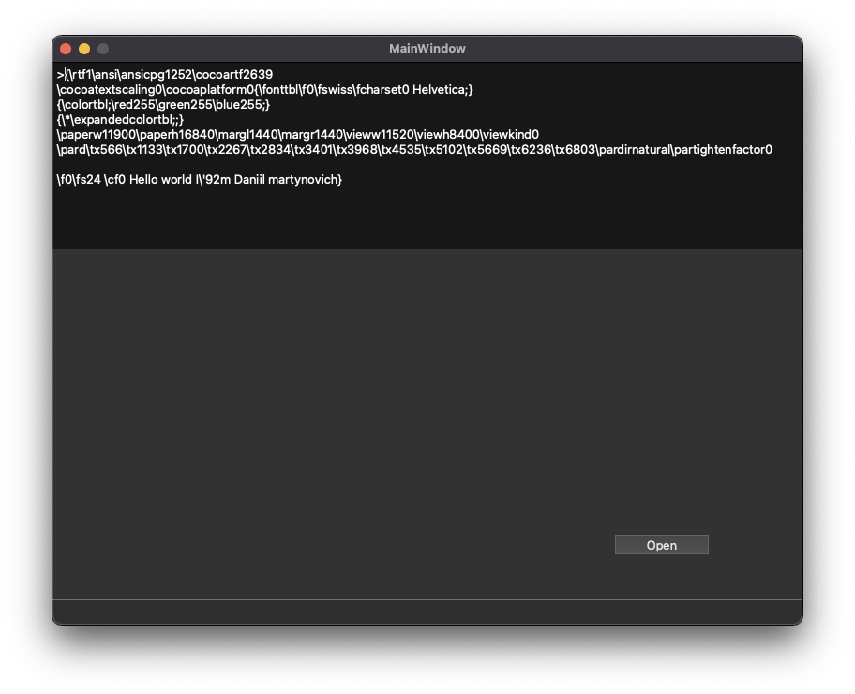

Библиотека графических элементов Qt предлагает набор из нескольких полнофункциональных диалоговых окон, позволяющих выполнять некоторые стандартные операции. Среди них такие, как выбор файла в файловой системе, выбор шрифта, выбор цвета, диалог печати и некоторые другие. Мы рассмотрим в настоящей работе пример использования диалога выбора файла - QFileDialog.

**Создаём простейший обозреватель текстовых файлов.**

* Создал новый виджет и поместил на него элемент QTextEdit.
* Добавил кнопку QPushButton и подключил её сигнал clicked() к слоту openFile()
* Реализовал в слоте выбор имени файла пользователем: QFileDialog::getOpenFileName()
* Открыл QFile в соответствии с выбранным названием
* Прочитал его содержимое и поместил в виде текста в элемент QTextEdit